PARNASO
Alla Reggia di Colorno in mostra le opere di Giorgio Tentolini

La forma della conoscenza tra corpo, rete e immagine a cura di Paolo Bellussi

Conferenza stampa di presentazione
Venerdì 15 maggio ore 9
Reggia di Colorno (Parma)
Sala della Minerva

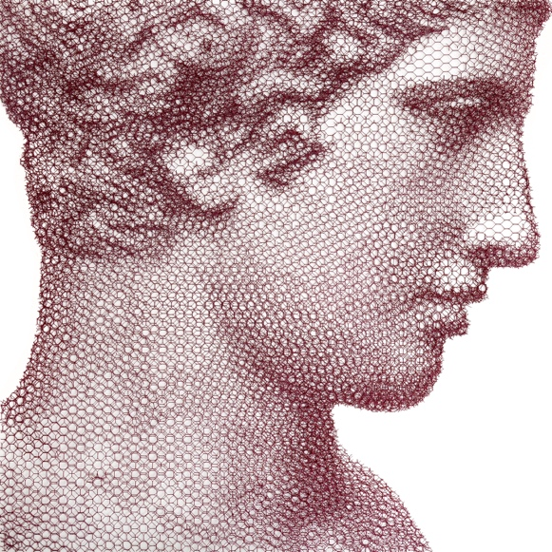

Intervengono:
- Martino Grazzi (Ad GSK Manufacturing);
- Alberto Figna (presidente ALMA - Scuola Internazionale di Cucina Italiana);
- Alessandro Fadda (presidente della Provincia di Parma);
- Giorgio Tentolini, artista.

LA STAMPA È INVITATA

Ufficio stampa Provincia di Parma
Cristian Calestani
c.calestani@provincia.parma.it – tel. 392 6758846

